附件：
内建协〔2019〕63号

关于转发中国安装协会《关于开展2019-2020 年度

（第一批）中国安装之星评选活动的通知》的通知

各盟市建筑业协会，各会员企业、有关单位：
中国安装协会2019-2020 年度（第一批）中国安装工程优质奖（中国安装之星）评选活动已经开始，申报、推荐时间：2019年4月29日至5月22日，现将中国安装协会《关于开展2019-2020 年度（第一批）中国安装之星评选活动的通知》（安协〔2019〕14号）转发你们，望相关申报企业积极参与并填写中国安装之星网上申报卡领取表，于2019年5月10日前将纸质版与电子版报送至我会，由我会负责统一汇总、推荐上报。

联 系 人：吴亚轩
联系电话： 13304719644
联系地址：呼和浩特市赛罕区锡林南路永光巷28号
邮 编：010020
邮 箱：nmgjzyxh@163.com

附件：1.《关于开展2019-2020 年度（第一批）中国安
装之星评选活动的通知》
2.2019-2020年度（第一批）中国安装之星网上申报卡领取表

2019年4月28日
附件1：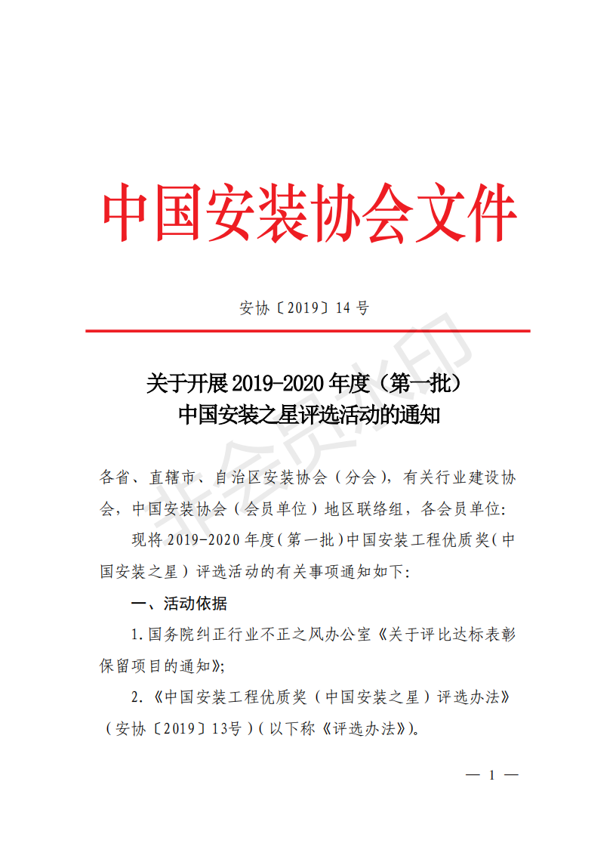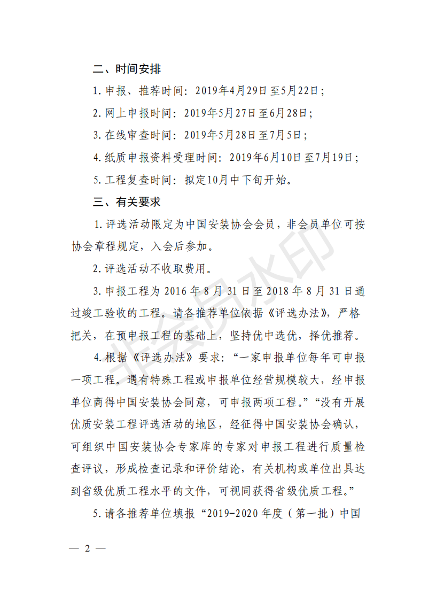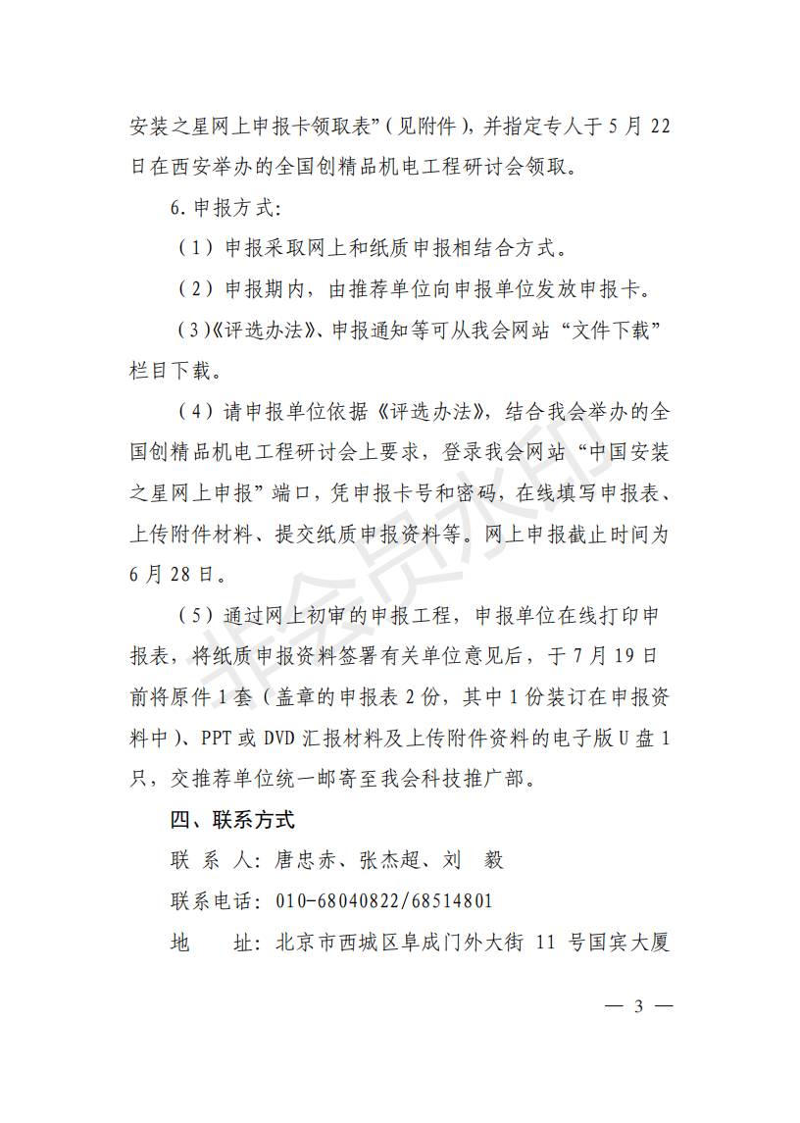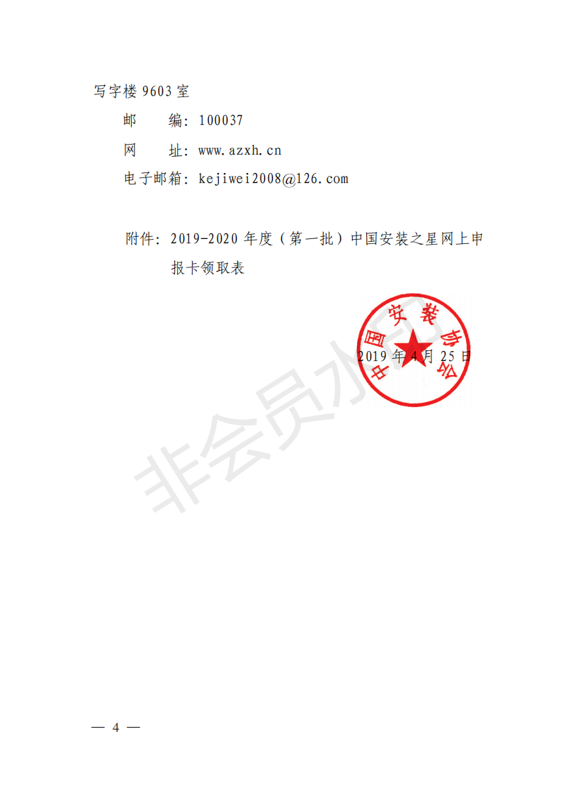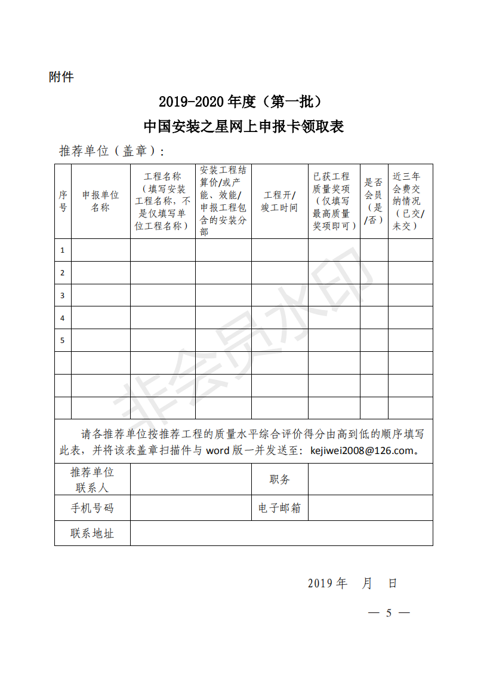
附件2：
2019-2020年度（第一批）
中国安装之星网上申报卡领取表
推荐单位（盖章）：
序号 | 申报单位  名称 | 工程名称  （填写安装工程名称，不是仅填写单位工程名称） | 安装工程结算价/或产能、效能/申报工程包含的安装分部 | 工程开/  竣工时间 | 已获工程质量奖项（仅填写最高质量奖项即可） | 是否会员（是/否） | 近三年会费交纳情况（已交/未交）
1
2
3
4
5
请各推荐单位按推荐工程的质量水平综合评价得分由高到低的顺序填写此表，并将该表盖章扫描件与word版一并发送至：kejiwei2008@126.com。
推荐单位  联系人 |  |  |  | 职务
手机号码 |  |  |  | 电子邮箱
联系地址

2019年 月 日

